[烟台山医院论文撤回风波：调查结果可靠性遭质疑](https://mp.weixin.qq.com/s?__biz=MzkzMTg3NjkyMQ==&mid=2247488421&idx=1&sn=d78295dde8de24ed0b8d0f60dec0a35d&chksm=c343ac04a09458706cb0e022060fe31cbc756ca432e2096a4fb11510c613381f0cc8d4e0d3fe&scene=126&sessionid=1743611462)

科卫队[科研卫士](javascript:void(0);)2025-04-01 07:08:05中国香港



专注科研诚信，营造良好科研氛围



Science Technology

**1**

**“论文信息”**

2024 年 8 月 21 日，烟台市烟台山医院的 Sun Lin 等人在Skin research and technology杂志在线发表题为“A Bibliometric Analysis of Global Research on Microbial Immune Microenvironment in Melanoma From 2012 to 2022” 的研究论文。

然而，在2025 年 3 月 27 日，该文章被撤回，主要原因是文章调查结果不可靠。

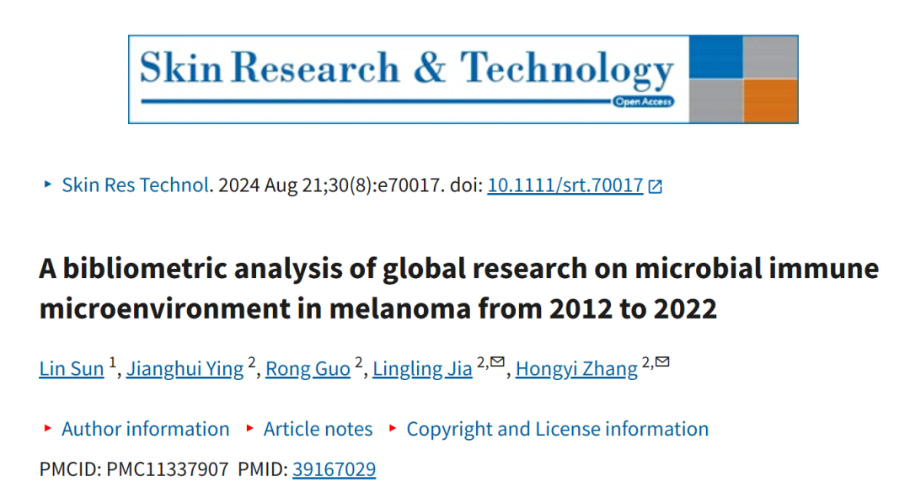

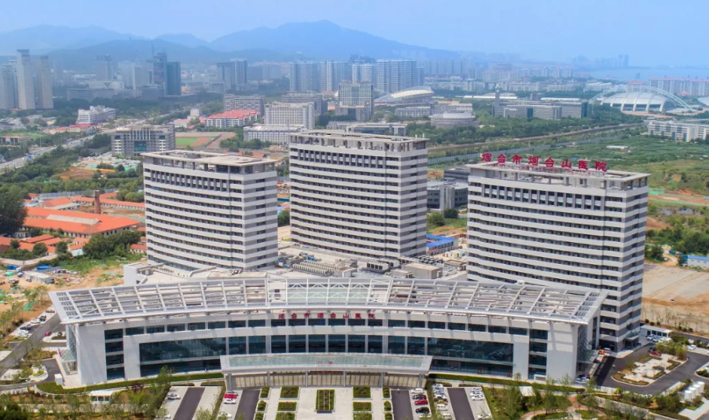

**2**

**“撤稿信息”**

2025 年 3 月 27 日撤回.

以上文章于 2024 年 8 月 21 日在线发表在 Wiley 在线图书馆 （wileyonlinelibrary.com），已被皮肤研究和技术部协议撤回;和John Wiley & Sons Ltd.。文章发表后，该期刊意识到文献计量分析的结果无法使用文章中提供的检索式独立重现。根据要求，作者提供了研究对象的文章列表，发现其中包含的文章明显少于论文中报告的文章。此外，发现其中几篇文章不符合该研究的纳入标准。因此，由于其调查结果的不可靠性，该文章被撤回。作者已被告知这一决定。

**参考文献：**

https://pubpeer.com/publications/958E3045247ACCFAD956E531B34D3A

声明：质疑信息来源于Pubpeer，提及人名均为音译对于文章内容的真实性、完整性、及时性本公众号不做任何保证或承诺，仅供读者参考









Science Technology



**欢迎关注“科研卫士”公众号**

**扫一扫添加好友**

